Estatística Educacional

Breno C R Silva

2024-02-12

Índice

# Apresentação



Teste para por uma imagem

* **Prof. Dr. Héliton Ribeiro Tavares:** Possui graduação em Estatística pela Universidade de São Paulo (1992), mestrado em Estatística pela Universidade de São Paulo (1995), doutorado em Estatística pela Universidade de São Paulo (2001) e Pós-Doutorado na University of Florida (2016). Atualmente é professor Titular da Universidade Federal do Pará. Tem experiência na área de Probabilidade e Estatística, com ênfase em Modelagem e Análise de Dados Educacional, atuando principalmente em Teoria da Resposta ao Item, voltada para Avaliação Educacional, recebe a maior dedicação do pesquisador. Na UFPA foi Diretor do DERCA/CIAC e Diretor de Planejamento. No INEP/MEC foi Coordenador-Geral de Instrumentos e Medidas e Diretor de Avaliação da Educação Básica (2008-2010), Avaliador de Cursos e de Instituição da Educação Superior (2007-2011). Compõe a coordenação do Sistema de Avaliação do Rendimento Escolar do Estado de São Paulo (SARESP 2010-2019) e é Consultor para implantação do Sistema Paraense de Avaliação Educacional (SisPAE 2013-2016) junto à Seduc/BID. É Coordenador do Laboratório de Avaliação e Medidas (LAM/UFPA). É membro Titular da Academia Paraense de Ciências.

# Tarefa 1

Nas tarefas abaixo iremos trabalhar vários pontos importantes para a área de Estatísticas Educacionais. Execute-as tanto no Excel como no **R**, duas ferramentas bem importantes. Em qualquer caso, quando necessário o uso de parâmetros (assim como coeficientes e constantes), atribua valores previamente (tipo a = 2, b = 3, D = 1 etc.) no R ou coloque-as em células e atribua nomes às células ou intervalos, no Excel.

**Google Classroom:** nomeie o arquivo de forma que ele possa ser facilmente identificado, tal como: “Estatísticas Educacionais– Relatório x– Nome Sobrenome.pdf”. Havendo mais de um arquivo, o nome deve ser o mesmo, mas comumcomplemento, tipo versão 1, versão 2,…, ou simplesmente v1, v2,…

**PRAZO DE ENTREGA:** ver Google Classroom (como todo cliente, há urgência). A Multa Contratual é de 10% por dia de atraso, se permitido.

**FORMATO DE ENTREGA:** criar um arquivo em RMARKDOWN ou QUARTO para apresentação dos relatórios.

## 1. Gráfico de Funções

**1.1. Gerar o gráfico da função $f\left(x\right)=x^{2}−5x+6$, $x∈\left[0,4\right]$.**

# Valores de x  
x <- seq(0, 4, by = 0.01)  
  
# Função quadrática  
fx <- x^2 - 5 * x + 6  
  
# Criando Data Frame para uso do ggplot2  
df <- data.frame(x = x, fx = fx)  
  
# Construindo o gráfico  
ggplot(data = df, aes(x = x, y = fx)) +  
 geom_line() +  
 labs(x = "x", y = "f(x)") +  
 theme_classic()

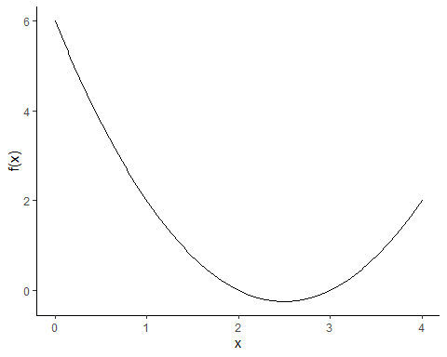

Função Quadrática.

**1.2. Gerar o gráfico da Função Densidade de Probabilidade e a Função de Distribuição Acumulada da $N\left(0,1\right)$.**

# Criar um conjunto de valores para o eixo x  
x <- seq(-4, 4, by = 0.01)  
  
# Criar o data frame para os dados  
dados <- data.frame(x = x,   
 densidade = dnorm(x, mean = 0, sd = 1),   
 acumulada = pnorm(x, mean = 0, sd = 1))  
  
# Plotar a função densidade de probabilidade  
ggplot(dados, aes(x = x, y = densidade)) +  
 geom_line() +  
 labs(x = "Valores de x", y = "Densidade") +  
 theme_minimal()  
  
# Plotar a função de distribuição acumulada  
ggplot(dados, aes(x = x, y = acumulada)) +  
 geom_line() +  
 labs(x = "Valores de x", y = "Probabilidade Acumulada") +  
 theme_classic()

|  |  |  |  |
| --- | --- | --- | --- |
| |  | | --- | | (a) Função Densidade de Probabilidade N(0,1) | | |  | | --- | | (b) Função de Distribuição Acumulada N(0,1) | |

Figura 1: Distribuição Normal

**1.3. Gerar o gráfico da função $f\left(x\right)=\frac{1}{1+exp\{−Da\left(x−b\right)\}}$, com a = 1,5, b = 1 para D = 1 e D = 1,7.**

a <- 1.5  
b <- 1  
  
D1 <- 1  
D2 <- 1.7  
  
x <- seq(0, 10, by = 0.01)  
fx1 <- 1 / (1 - exp(-D1*a*(x - b)))  
fx2 <- 1 / (1 - exp(-D2*a*(x - b)))  
  
df <- data.frame(x = x, fx1 = fx1, fx2 = fx2)  
  
ggplot(data = df, aes(x = x, y = fx1)) +  
 geom_line() +  
 labs(x = "Valores de x",  
 y = "f(x)") +  
 theme_classic()  
  
ggplot(data = df, aes(x = x, y = fx2)) +  
 geom_line() +  
 labs(x = "Valores de x",  
 y = "f(x)") +  
 theme_classic()

|  |  |  |  |
| --- | --- | --- | --- |
| |  | | --- | | (a) a = 1,5; b = 1; D = 1 | | |  | | --- | | (b) a = 1,5; b = 1; D = 1,7 | |

Figura 2: Funções com múltiplos parâmetros.